海南国际商事纠纷诉调裁三位一体平台建设项目
采购需求

（一）项目概况
贯彻落实《海南自由贸易港建设总体方案》、《最高人民法院关于人民法院为海南自由贸易港建设提供司法服务和保障的意见》等文件要求，打造集商事活动事先纠纷预防及纠纷发生后涵盖诉讼、仲裁、调解等多功能于一体的多元纠纷解决中心，形成“一站式”法律服务中心，保障自贸港法治建设，增强海南自贸港的纠纷解决的影响力。
平台建设完成后，满足大陆居民，香港、澳门、台湾地区居民及外国籍公民等需要采用调解、诉讼或仲裁解纷方式进行解纷的当事人、代理人使用本平台解决国际商事纠纷，实现海南国际商事纠纷的全流程线上处置，群众法律服务更便捷，为海南全岛封关运作提供强有力的技术支撑，为打造海南自由贸易港法治化、国际化、便利化营商环境贡献司法力量。
建设内容如下：
（1）海南国际商事纠纷诉调裁三位一体平台:包括法律咨询中心、案件归集中心、案件管理中心、综合处置中心、数据统计中心、统一资源中心、公众服务中心、应用支撑中心八大中心。
（2）数据资源建设及数据治理：与审判管理系统对接，实现网上立案申请、审核结果及案件信息反馈、审核结果及案件信息查询。
（3）安全服务：包括入网安全评估服务、安全加固服务、渗透测试服务、代码审计。
（4）购买短信SMS服务、实时音视频TRTC服务、云点播VOD服务、内容分发网络CDN服务。
（二）采购项目概算
总概算：394.74万元
（三）采购标的汇总表
序号 | 标的名称 | 计量单位 | 数量 | 是否进口
1 | 海南国际商事纠纷诉调裁三位一体平台建设项目 | 项 | 1 | 否
- 技术商务要求
（1）技术要求
1.总体设计
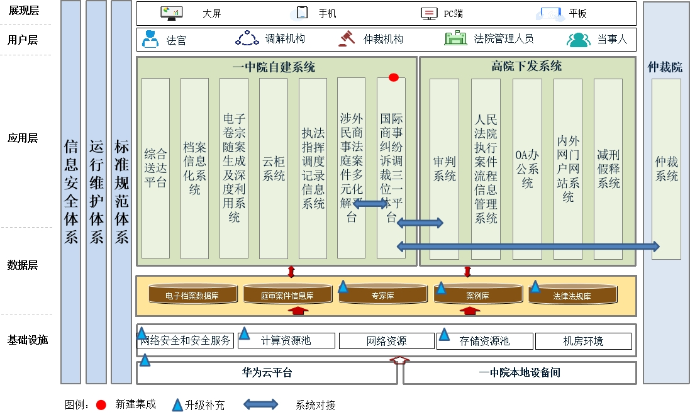

图1 总体设计框架图
本项目应用系统属于海南省第一中级人民法院总体规划的一部分，属于国际商事案件处置的重要的一部分，采用符合法院总体标准、网络标准、数据标准、应用标准、管理标准、文档格式标准、数据交换标准和安全标准开展建设。
本期所建系统主要业务关联关系如上图所示，由政务云为本期系统提供基础的算力环境，与涉外ODR、仲裁系统、审判系统等系统对接，实现对海南国际商事纠纷的集中受理、统一分拨、高位监管、数据研判，实现全要素采集、全信息共享、全流程办理、全业务协同、全过程监管、全社会共建、全数据分析、全自主可控的现代化国际商事纠纷治理。系统用户仅需通过Web端、海易办、海政通或小程序登录，无需再下载APP等。
2.应用系统建设方案
海南国际商事纠纷诉调裁三位一体平台包括法律咨询中心、案件归集中心、案件管理中心、综合处置中心、数据统计中心、统一资源中心、公众服务中心、应用支撑中心八大中心。
2.1法律咨询中心
法律咨询中心主要有智能咨询对接、点对点咨询、点对点咨询工单列表管理、常见咨询问题管理、卷宗分析等几个模块组成。搭建起社会公众与各国际商事纠纷解决司法服务单位、服务人员之间线上沟通的桥梁，社会公众足不出户，就能轻松获取国际商事解纷相关法律知识，实现当事人国际商事纠纷提交前的自我评估、解决，为国际商事纠纷的提交增设一个“减压阀”。
2.2案件归集中心
案件归集中心搭建Web端及微信小程序端两大访问入口，主要有纠纷登记、推荐方案、信息补充、多语言服务、注册登录、帮助中心、个人中心、安全设置等几个模块组成。并主动对接海易办、涉外民商事法庭案件多元化解平台、仲裁系统，实现业务汇聚，将海南国际商事纠纷统一归集。
2.3案件管理中心
案件管理中心搭建Web端及微信小程序端两大访问入口，主要有工作台、案件检索、案件审核及流转分派、申请延期、办结审核、智能判别分析等几个模块组成。实现对海南国际商事纠纷的闭环管理，以及调解、仲裁、诉讼的“一站式”有机衔接。
2.4综合处置中心
综合处置中心主要涵盖案件数据同步、聊天室、流程信息、案件在线处置、文书模版管理台、国际商事案件在线庭审-工作人员端、国际商事案件在线庭审-当事人端、国际商事案件在线庭审-工作人员微信小程序端、国际商事案件在线庭审-当事人微信小程序端等内容。同时，完成对涉外民商事法庭案件多元化解平台的功能拓展工作，主要涵盖涉外民商事法庭案件多元化解平台功能新增、涉外民商事法庭案件多元化解平台新增调解员微信小程序端、涉外民商事法庭案件多元化解平台功能改造等内容。实现当事人足不出户，就能轻松解纷。
2.5数据统计中心
数据统计中心主要有催办督办、统计报表、海南自贸港国际商事纠纷解决中心数据驾驶舱、海南自贸港国际商事法治全景图等几个模块组成。实现各案件处理流程透明化，督导考核智能化、专业化、精准化。进一步提高线上解纷质效。
2.6统一资源中心
统一资源中心主要有服务团队管理、服务人员管理、合作申请管理等几个模块组成。并实现服务资源利用。有效实现对这些资源的统一管理。
2.7公众服务中心
公众服务中心搭建Web端及微信小程序端两大访问入口，主要有合作申请、消息提醒、平台公告、新闻资讯、典型案例、服务团队能力展示、服务人员能力展示、辅助工具几个模块组成。解决传统通知公告媒介单一，有效传播率低、及时性差、成本高；群众诉求无上报途径等难题。提高群众对平台的了解程度，架起群众同平台相关部门、人员沟通的桥梁，打通最后一公里，提高平台在基层的渗透程度，扩大解纷服务半径。
2.8应用支撑中心
应用支撑中心主要有日志记录、角色权限、智能报表管理、页面适配、计算模型、OCR识别模型等几个模块组成。并实现与海易办平台、海政通平台的账号体系对接，用户账号体系与海易办平台、海政通平台的账号打通，海易办平台、海政通平台的账号可免二次登录本平台，实现单点登录功能。按照统一平台、业务协同、安全可靠的原则搭建本平台应用支撑中心，提高平台的安全性和灵活度。
（2）商务要求
1.建设周期：自合同签订之日起生效，建设周期为 9 个月；
自竣工验收完成后提供 2 年免费运维服务。
2.服务地点：海南省第一中级人民法院。
3.项目内容：
本项目建设以海南国际商事纠纷诉调裁三位一体平台建设项目为主线，构建海南国际商事纠纷诉调裁三位一体平台。以一套国际商事纠纷建设标准，实现对海南国际商事纠纷的集中受理、统一分拨、高位监管、数据研判，实现全要素采集、全信息共享、全流程办理、全业务协同、全过程监管、全社会共建、全数据分析、全自主可控的现代化国际商事纠纷治理。打通法院、仲裁等部门业务流程，实现各部门多方协同赋能，提高海南国际商事纠纷化解质效，打造具有海南自由贸易港特色的“一标八全N协同”模式。建设内容如下：
3.1海南国际商事纠纷诉调裁三位一体平台:包括法律咨询中心、案件归集中心、案件管理中心、综合处置中心、数据统计中心、统一资源中心、公众服务中心、应用支撑中心八大中心。
3.2数据资源建设及数据治理：与审判管理系统对接，实现网上立案申请、审核结果及案件信息反馈、审核结果及案件信息查询。
3.3安全服务：包括入网安全评估服务、安全加固服务、渗透测试服务、代码审计。
3.4购买短信SMS服务、实时音视频 TRTC服务、云点播 VOD服务、内容分发网络CDN服务。
4.付款要求：根据双方签订的合同约定执行。
5.验收要求：按磋商文件、合同约定及国家、地区相关政策法规实施。

